Комбинированный станок
«три в одном»
с электроприводом

Модель: E 3-IN-1 1320

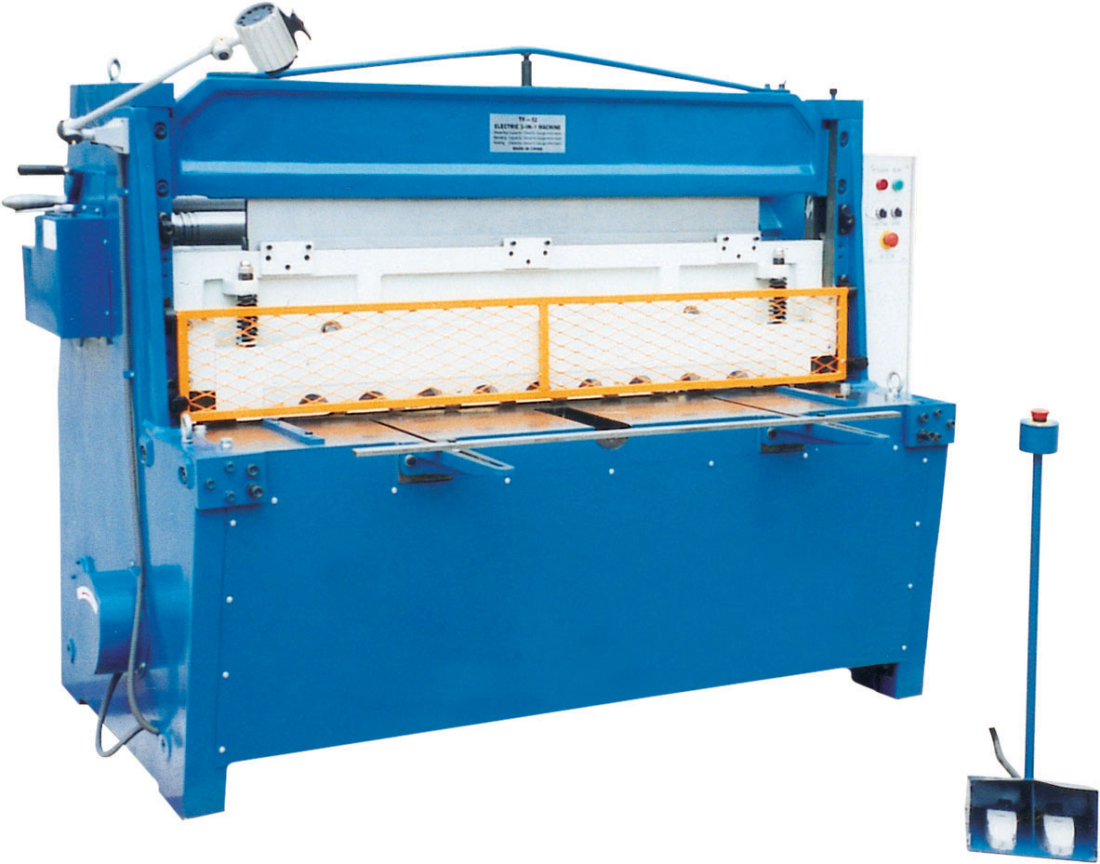

РУКОВОДСТВО ПО ЭКСПЛУАТАЦИИ

Ⅰ. НАЗНАЧЕНИЕ И ОБЛАСТЬ ПРИМЕНЕНИЯ

Электрический станок 3-IN-1 («три в одном») длиной 1320 мм сочетает в себе функции резки, гибки и вальцовки. Он может использоваться для резки и вальцовки листов мягкой стали толщиной до 3 мм, для гибки листов толщиной до 2 мм, а также для обработки других материалов.

Станок имеет компактную конструкцию с нижним приводом. Главный передаточный механизм приводится в движение непосредственно от шестерни зубчатого редуктора. Выбор операции резки или гибки осуществляется посредством ключа-зажима: при его опускании выполняется резка, при поднятии – гибка. Для операции вальцовки необходимо ввести главный механизм в зацепление со скользящей шестерней с помощью вильчатого звена. После того как придут в движение цепное колесо на ведущем вале и вальцовочная шестерня, рабочий валок начнет работать.

Примечание: Резка и гибка не могут выполняться одновременно с вальцовкой.
Ⅱ. ТЕХНИЧЕСКИЕ ХАРАКТЕРИСТИКИ
№ поз. | Описание |  | Данные | Ед. изм. | Примечание
1 | Макс. толщина листа при резке |  | 3 | мм | δb≤450Н/мм²
2 | Макс. ширина зоны резания |  | 1320 | мм | δb≤450Н/мм²
3 | Угол резания |  | 2 | градус
4 | Ход верхней балки |  | 60 | мм
5 | Величина хода |  | 30 | мин
6 | Макс. толщина листа при гибке |  | 2 | мм | δb≤450Н/мм²
7 | Макс. ширина зоны гибки |  | 1320 | мм | δb≤450Н/мм²
8 | Макс. толщина листа при вальцовке |  | 3 | мм | δb≤450Н/мм²
9 | Макс. ширина зоны вальцовки |  | 1500 | мм | δb≤450Н/мм²
10 | Мин. диаметр валка |  | 100 | мм
11 | Двигатель | Тип | YCJ132
11 | Двигатель | Мощность | 3 | кВт
11 | Двигатель | Скорость | 110 | об/мин
12 | Общие размеры | Длина | 2275 | мм
12 | Общие размеры | Ширина | 1500 | мм
12 | Общие размеры | Высота | 1600 | мм
13 | Вес | Нетто | 2700 | кг
13 | Вес | Брутто | 2900 | кг
-2-
Ⅲ. Подъем и монтаж
- Подъем станка (см. рис. 1)
При подъеме станок должен находиться в устойчивом уравновешенном положении.

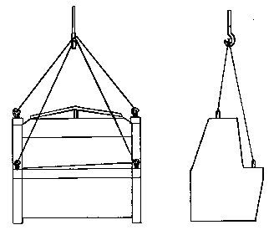

Рис. 1

- Монтаж (см. рис. 2)
Станок устанавливается на бетонном фундаменте, который не должен подвергаться вибрации при эксплуатации станка. Глубина фундамента зависит от конкретных условий местности, однако она должна составлять не менее 300 мм.
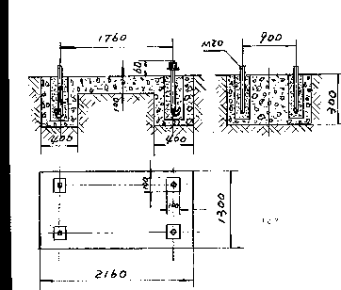

Рис. 2

-3-
Ⅳ. ПОДГОТОВКА К ПРОБНОЙ ЭКСПЛУАТАЦИИ СТАНКА
- После выполнения монтажа и настройки очистить станок от грязи и антикоррозийной смазки с помощью чистой ткани, смоченной в керосине или бензине.
- Удостовериться, что все болты и гайки надежно затянуты, а детали трансмиссии не ослаблены.
- Проверить надежность закрепления всех винтов и прочих деталей в распределительном ящике. Затем включить питание; при этом следует проверить подсоединение заземляющего провода к медной линии заземления. Направление вращения двигателя должно совпадать с направлением вращения главного вала и главного приводного механизма.
- Сверяясь по схеме смазочной линии, убедиться, что маслопровод не блокирован, затем заполнить все маслобаки смазочным маслом.
- Удостовериться в подвижности и правильности работы приводного электромагнита и электромагнитного тормозного устройства.
- Регулярно проверять клиновую шпонку с головкой на эксцентрическом колесе тяги – она должна быть надлежащим образом закреплена.

Ⅴ. ПРОБНАЯ ЭКСПЛУАТАЦИЯ И РЕГУЛИРОВКА
- Операция резки и регулировка
  - Перед выполнением резки необходимо отсоединить скользящую шестерню с помощью вильчатого звена от главного передаточного механизма.
  - Поднять переднюю защитную решетку и закрепить ее.
  - Осмотреть зазор между лезвиями, убедиться, что он соответствует требуемой ширине зоны резания (см. рис. 3)
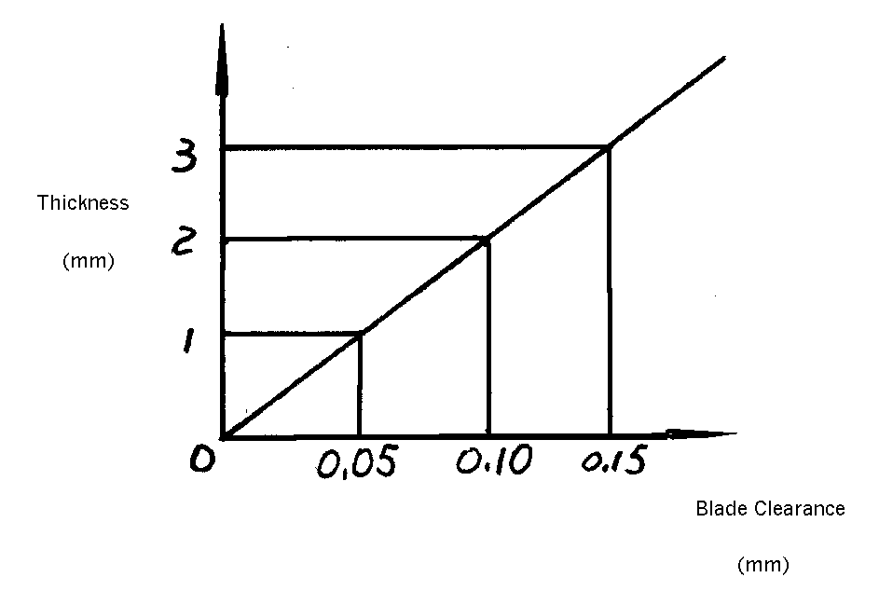

Толщина
(мм)

Зазор между лезвиями
(мм)

Рис. 3
-4-
Регулировка зазора между лезвиями (см. рис. 4)

Порядок регулировки: Для уменьшения зазора между лезвиями ослабить болты 1, 2, 5 и гайку 3, затянуть болт 4; Для увеличения зазора между лезвиями ослабить болты 1, 2, 4 и гайку 3, затянуть болт 5.
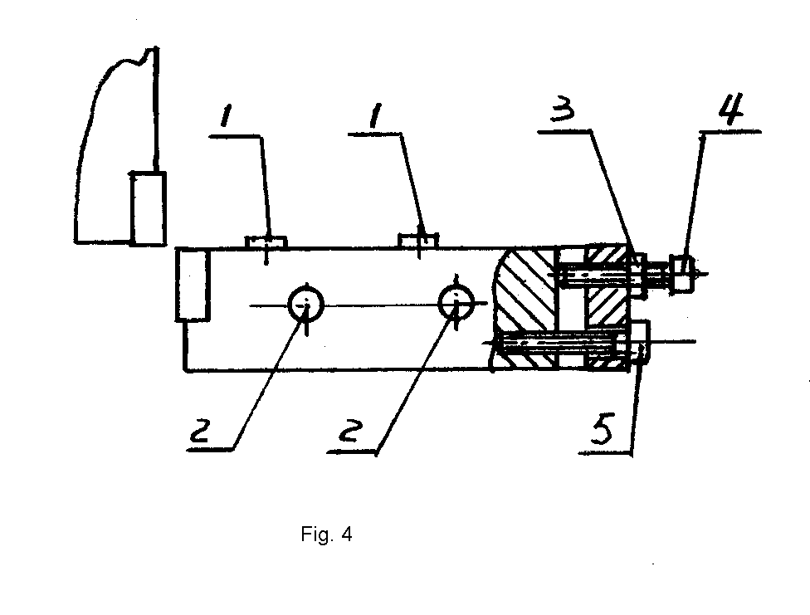

Рис. 4

  - Проверить зазор между главным передаточным механизмом и шестерней; убедиться, что он находится в пределах допустимого диапазона. Регулировка (см. рис. 5)

Порядок регулировки: Для уменьшения зазора ослабить болты 1, 4 и гайку 2, затянуть болт 3; Для увеличения зазора ослабить болты 3, 4 и гайку 2, затянуть болт 1.
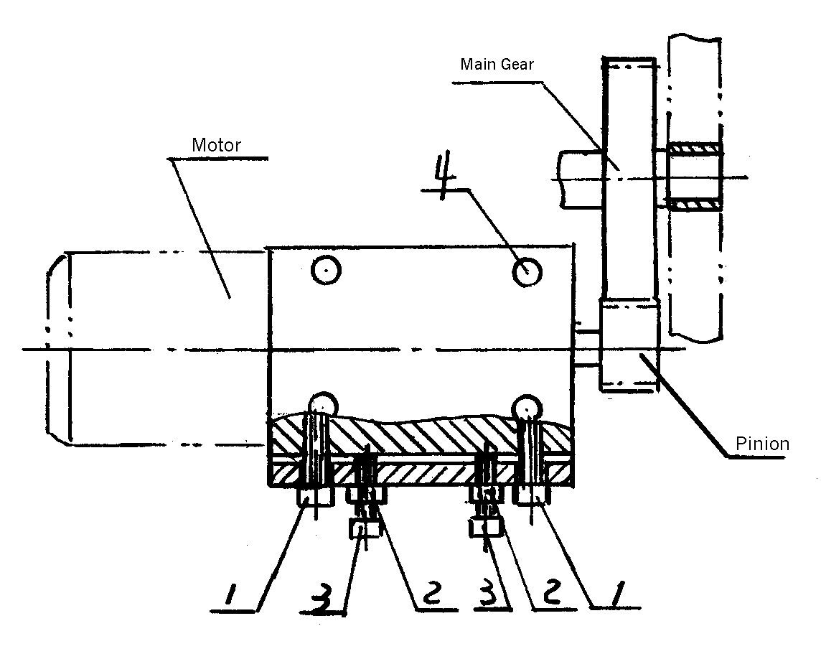
Главный передаточный механизм
Двигатель

Шестерня

Рис. 5

  - Выполнить пробную операцию резки в соответствии с электрической схемой.
-5-
- Операция гибки и регулировка
  - Перед выполнением гибки необходимо отсоединить скользящую шестерню с помощью вильчатого звена от главного передаточного механизма.
  - Опустить переднюю защитную решетку и закрепить ее.
  - Убедиться, что верхнее лезвие находится на центральной линии канавки нижнего штампа. Регулировка (см. рис. 6)
Порядок регулировки: Для выдвижения V-образного (нижнего) штампа вперед ослабить болт 1, затянуть болт 2; Для выдвижения V-образного (нижнего) штампа назад ослабить болт 2, затянуть болт 1.
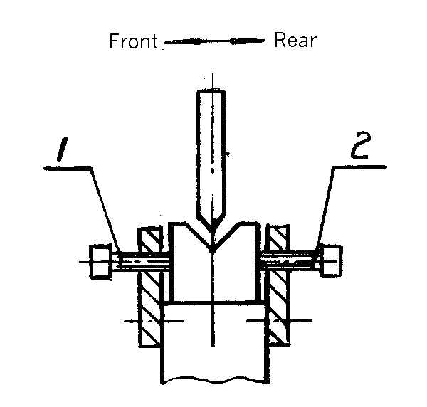
Назад
Вперед

Рис. 6

  - Регулировка расстояния между верхним лезвием и нижним штампом (см. рис. 7)
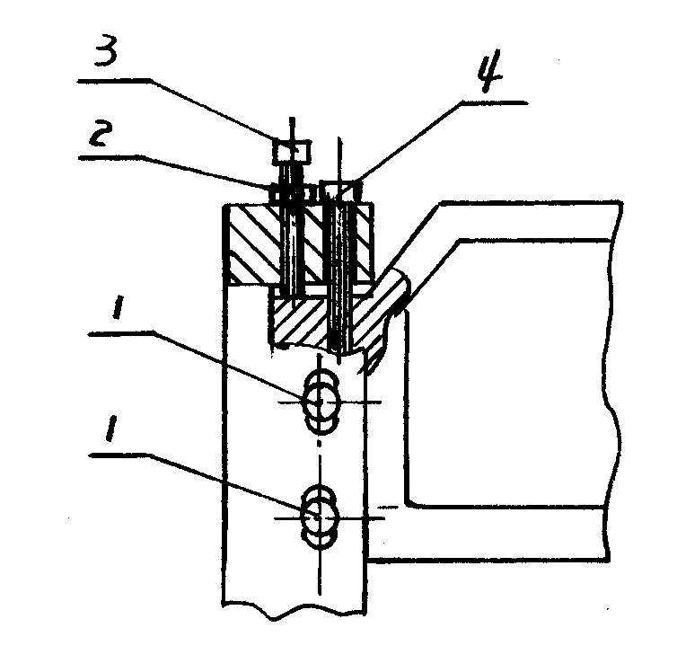
Порядок регулировки: Для опускания верхнего лезвия ослабить болты 1, 4 и гайку 2, затянуть болт 3; Для поднятия верхнего лезвия ослабить болты 1, 3 и гайку 2, затянуть болт 4.

Рис. 7
  - Выполнить пробную операцию гибки в соответствии с электрической схемой.
-6-
- Операция вальцовки и регулировка
  - Убедиться, что верхняя балка находится в крайнем верхнем положении.
  - Открыть задний щиток; ввести в зацепление с главным передаточным механизмом скользящую шестерню с помощью вильчатого звена. Правильное положение обозначено пунктирной линией на рис. 8. Затем закрыть задний щиток.

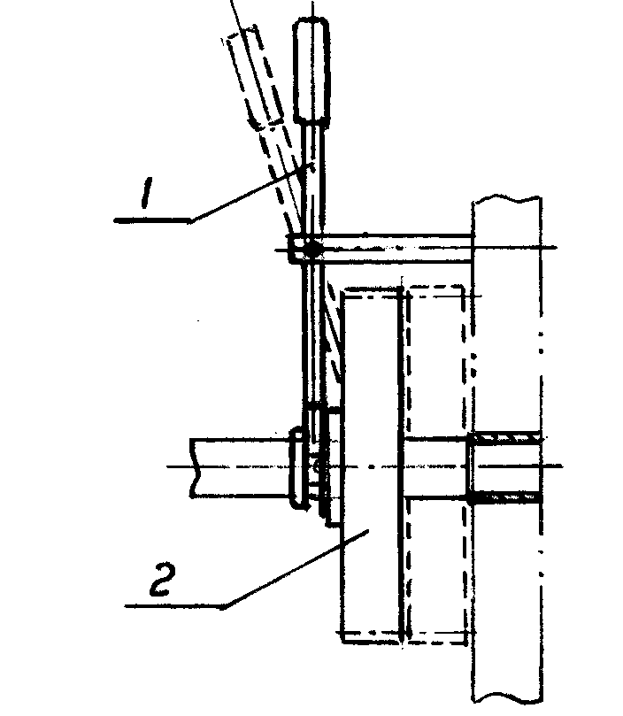

Рис. 8

  - Убедиться, что расстояние между верхним и нижним валками соответствует требуемой ширине зоны вальцевания. Регулировка: см. рис. 9
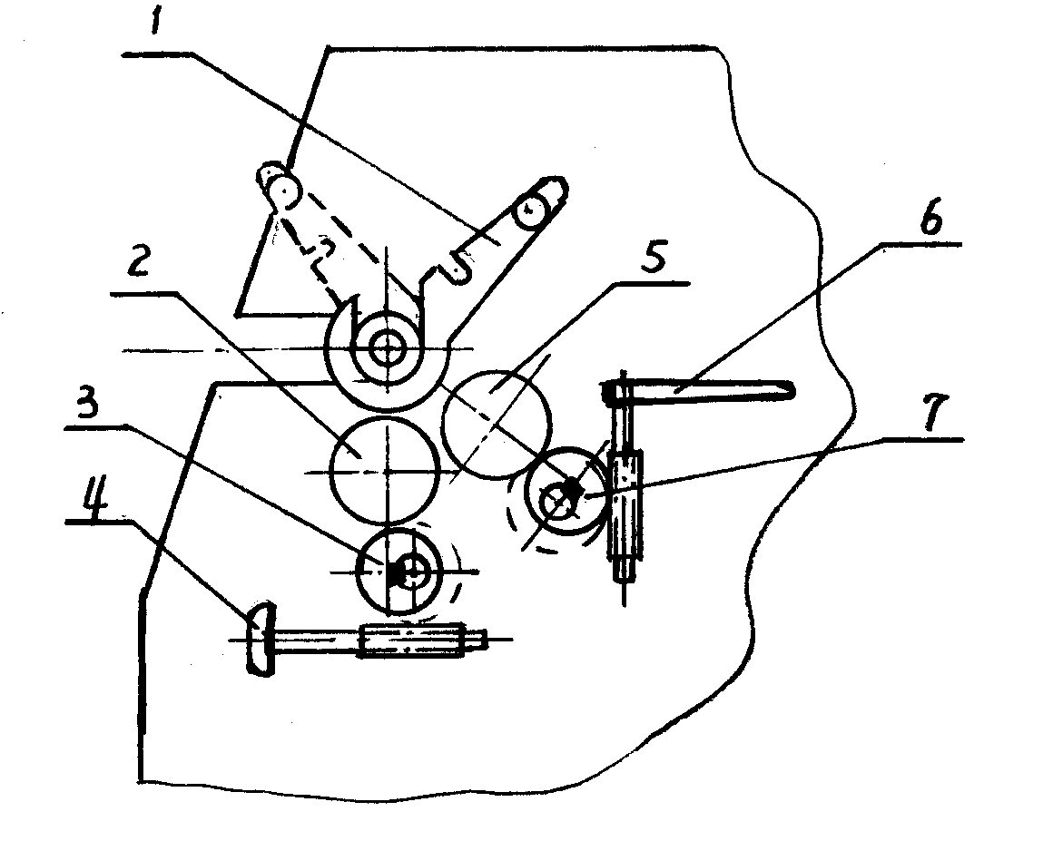
Порядок регулировки: Проверить положение кулачковых шестерен 3, 7 по рис. 9. При повороте звездообразной рукоятки 4 по часовой стрелке валок 2 поднимется, и расстояние между верхним и нижним валками уменьшится; При повороте звездообразной рукоятки 4 против часовой стрелки расстояние увеличится.

Рис. 9
-7-
  - Перед выполнением вальцовки рукоятка 1, показанная на рис.8, должна находиться в положении, указанном на рисунке. После выполнения вальцовки необходимо повернуть рукоятку 1 в положение, обозначенное пунктирной линией, убедиться, что отверстие совпадает отверстию на раме, затем вынуть заготовку.
  - Выполнить пробную операцию вальцовки в соответствии с электрической схемой.

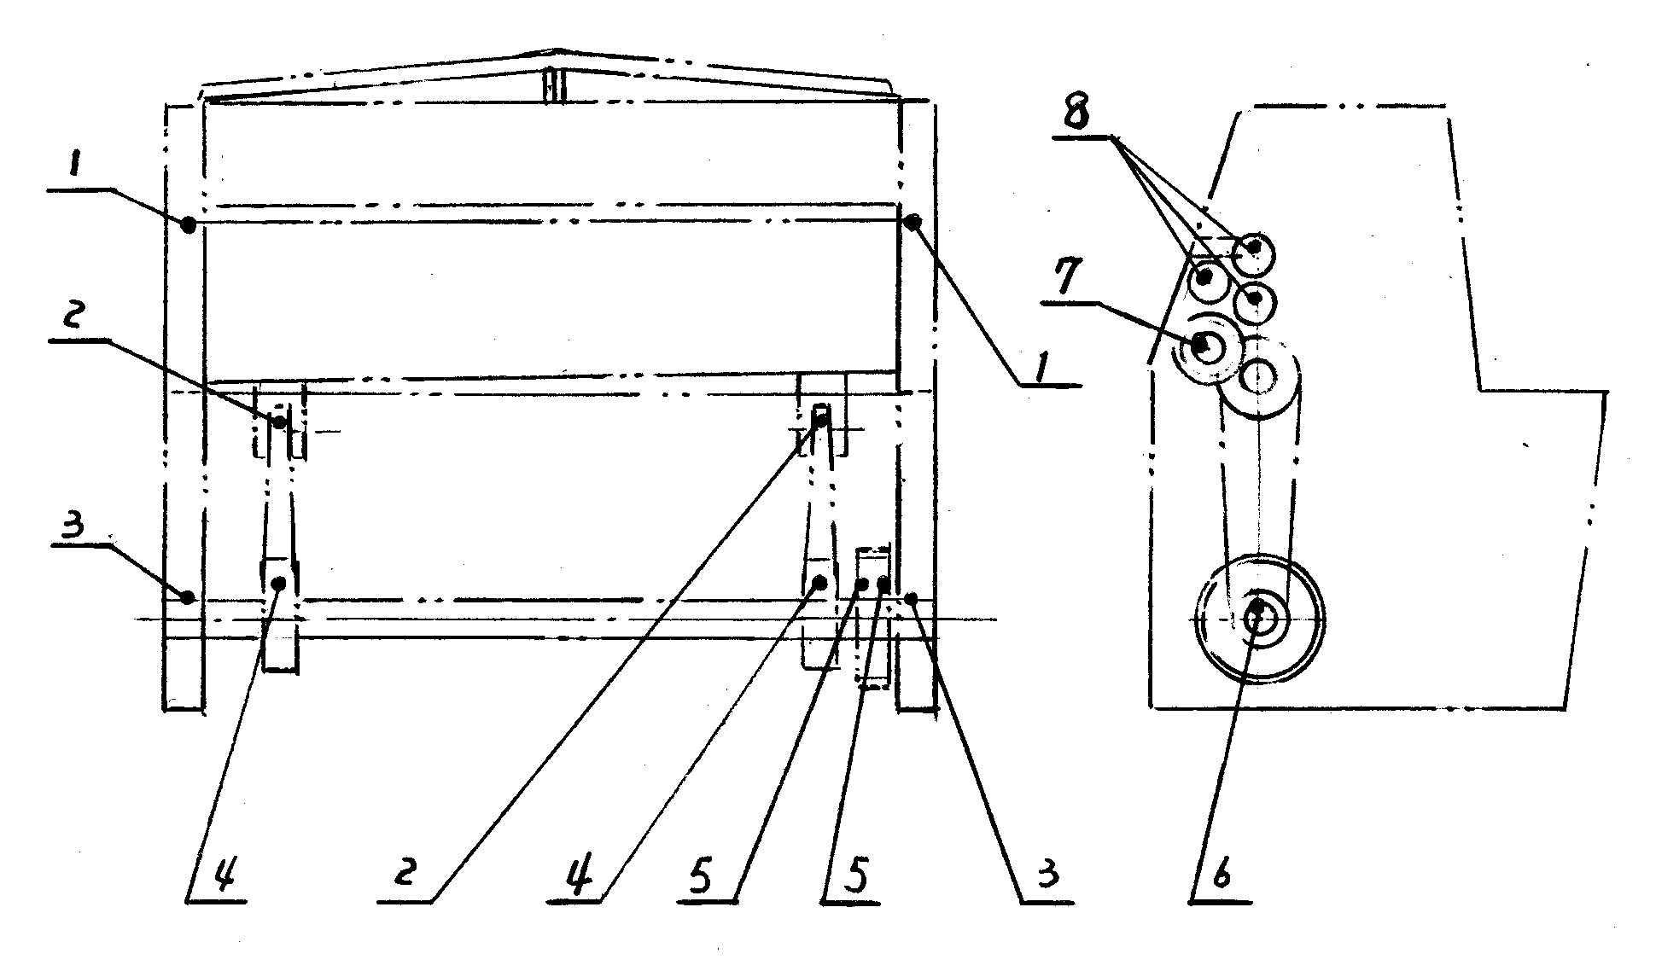
Ⅵ. СМАЗКА (см. рис.10)

Рис. 10

Поз. | Описание | Количество | Время | Масло
1 | Верхняя балка | 2 | 1 раз в смену | Жидкое
2 | Втулка тяги | 2 | 1 раз в смену | Жидкое
3 | Втулка главного вала | 2 | 1 раз в смену | Жидкое
4 | Втулка эксцентрического колеса | 2 | 1 раз в смену | Жидкое
5 | Главная передача | 2 | 1 раз в смену | Жидкое
6 | Втулка приводного вала | 2 | 1 раз в смену | Жидкое
7 | Шестерня валка | 1 | 1 раз в смену | Жидкое
8 | Вал валка | 6 | 1 раз в сутки | Жидкое
Ⅶ. Электрическое оборудование станка (см. стр. 10)
-8-
Ⅷ. ТЕХОБСЛУЖИВАНИЕ
- Эксплуатацию станка должен выполнять квалифицированный оператор. Перед работой оператор должен внимательно ознакомиться с содержанием настоящего руководства.
- Рабочее место следует содержать в чистоте. На неокрашенные части и на скользящую секцию станка необходимо наносить антикоррозийную смазку.
- Режущие лезвия должны быть острыми. Если лезвия повреждены, изношены или затуплены, их необходимо заточить или заменить.
- Необходимо использовать чистую антикоррозийную смазку.
- Эксплуатацию следует осуществлять строго в соответствии с настоящим руководством. Во избежание повреждения лезвий и других деталей машины следует соблюдать установленные пределы нагрузки.
- Если при работе станка возникнут аномальные условия, оператор должен немедленно остановить станок, выключить питание и обеспечить осмотр станка квалифицированным специалистом.
- После окончания работы следует выключить питание и прочистить станок.
- Необходимо периодически заменять редукторное масло в зубчатом редукторе, а также проверять электрическую систему.
- После осмотра и ремонта зубчатого редуктора необходимо тщательно проверить направление вращения и настройку скорости.
Ⅸ. ИЗНАШИВАЕМЫЕ ДЕТАЛИ
№ поз. | № детали | Описание | Материал | Кол-во | Примечание
1 | 1013 | Лезвие | T10 | 2
2 | 6007 | Поворотный ключ | 45 | 1
3 | 2015 | Втулка главного вала | ZGSn6-6-3 | 2
4 | 3031 | Втулка приводного вала | ZGSn6-6-3 | 2
5 | 6004 | Втулка главной передачи | ZGSn6-6-3 | 2
6 | 2013 | Втулка эксцентрического колеса | ZGSn6-6-3 | 2
7 | 2020 | Втулка вала | ZGSn6-6-3 | 2
8 | 6006 | Рукоятка поворотного ключа | 45 | 1
9 | 2011 | Малая шестерня | 45 | 1
Ⅹ.СТАНДАРТНЫЕ ПРИНАДЛЕЖНОСТИ
Следующие принадлежности поставляются в комплекте со станком:
Поворотный ключ, 2 шт. Один ключ установлен в станке.
-9-

Электрический станок 3-IN-1

РУКОВОДСТВО ПО ЭКСПЛУАТАЦИИ

(Электрическое оборудование)

-10-

КРАТКОЕ ВВЕДЕНИЕ
Настоящее руководство по эксплуатации содержит описание электрического оборудования и порядка техобслуживания электрического станка 3-IN-1 («три в одном»). Станок обладает высокими техническими характеристиками и прост в эксплуатации.
ПЕРЕД НАЧАЛОМ РАБОТЫ НЕОБХОДИМО ВНИМАТЕЛЬНО ОЗНАКОМИТЬСЯ С РУКОВОДСТВОМ ПО ЭКСПЛУАТАЦИИ.

ПОДГОТОВКА К ЭКСПЛУАТАЦИИ
Перед началом эксплуатации станка необходимо подготовить автоматический выключатель 25A. Для этого следует подсоединить провода 3x2,5мм²+1x2,5мм² (желтый / зеленый) к клеммам следующим образом: L₁ к XT₁: 110, L₂ к XT₂: 120, L₃ к XT₃: 130, заземляющий провод подсоединяется к медной линии заземления в распределительном ящике. Проверить правильность и надежность подсоединения проводов. Если после включения машины двигатель не запускается или двигатель выключается после нажатия на педаль, поменяйте местами две любые фазы в электрошкафу.
Перед началом эксплуатации необходимо открыть распределительный ящик и удостовериться, что все винты и остальные детали в распределительном ящике надежно закреплены. При необходимости надлежащим образом закрепить.
Перед началом эксплуатации необходимо закрыть защитное приспособление, в противном случае станок не будет работать.
Перед отгрузкой на заводе выполняется электромонтаж (380В, 50Гц, 3 фазы).

ЭКСПЛУАТАЦИЯ
Подсоединить питание. Должна загореться индикаторная лампочка на панели управления, указывающая на включение питания. Когда загорится зеленая лампочка, это будет означать, что двигатель работает и станок готов к эксплуатации. Для операции резки предусмотрена только функция одинарного хода, для гибки предусмотрены две функции: толчковая подача и одинарный ход, для вальцовки – только толчковая подача.

ОПЕРАЦИЯ РЕЗКИ
Повернуть переключатель в режим РЕЗКИ (SHEAR). Опустить защитную крышку гибочного устройства, вытянуть нижний защитный переключатель, если это невозможно, в станке отсутствуют функции резки и вальцовки.
Операция резки одинарного хода: Повернуть функциональный переключатель в положение ОДИНАРНЫЙ ХОД (SINGLE), нажать правую ножную педаль. Двигатель начнет работать. Затем нажать и отпустить левую ножную педаль, выполнив сцепление и расцепление. Операция резки одинарного хода завершена.
-11-

(2) ОПЕРАЦИЯ ГИБКИ
Повернуть переключатель в режим ГИБКИ (BEND).
Операция гибки толчковой подачи: Повернуть функциональный переключатель в положение ТОЛЧКОВАЯ ПОДАЧА (POINT), нажать и отпустить правую ножную педаль. Операция гибки толчковой подачи одинарного хода завершена.
Операция гибки одинарного хода: Повернуть функциональный переключатель в положение ОДИНАРНЫЙ ХОД (SINGLE), нажать и отпустить правую ножную педаль. Операция гибки одинарного хода завершена.

(3) ОПЕРАЦИЯ ВАЛЬЦОВКИ
Повернуть переключатель в режим ВАЛЬЦОВКИ (ROLL).
Операция толчковой подачи: Повернуть функциональный переключатель в положение ТОЛЧКОВАЯ ПОДАЧА (POINT). При нажатии и отпускании правой ножной педали валок переместится вперед. При нажатии и отпускании левой ножной педали валок переместится назад.
ПРИМЕЧАНИЕ: Перед выполнением вальцовки необходимо убедиться, что верхняя балка находится в крайнем верхнем положении. В противном случае необходимо установить балку в правильное положение посредством операции резки одинарного хода. Затем ввести вальцовочную шестерню в зацепление с главным передаточным механизмом; после этого начнется выполнение операции вальцовки. После завершения операции вальцовки необходимо вывести шестерню из зацепления с главным передаточным механизмом.

-12-
IV. ТЕХОБСЛУЖИВАНИЕ
- На заводе выполняется электромонтаж станка (380В, 50Гц, 3 фазы).
- Ремонт электрических деталей необходимо выполнять в соответствии с прилагаемыми электрическими схемами.
- Потенциальные проблемы и способы их решения
  - Не горит индикаторная лампочка питания.
Проверить исправность лампочки. Если питание включено, возможно, перегорела лампочка.
  - Двигатель работает, но операция резки или гибки не выполняется.
Возможно, заблокировано сцепление. Проверить переключатель QF₁. Если сцепление заблокировано, повернуть переключатель.
  - Индикаторная лампочка питания горит, но двигатель не работает.
Проверить включение аварийной кнопки. Если она не включена, следует включить аварийную кнопку. Также проверить положение защитной крышки устройства резки. Если оно не выдвинуто, его следует выдвинуть.
  - Если защитная крышка устройства гибки находится в открытом положении, т.е. выдвинута, это означает, что станок может выполнять только операцию гибки, но не может выполнять операции резки и вальцовки.

-13-

